帰宅困難者一時滞在施設運営マニュアル

（感染症対応版）

青字：19年度訓練反映

赤字：新型コロナ対応(感染症対応)補足

2021年3月

新宿駅周辺防災対策協議会

目次

1 基本事項 1

1.1 目的 1

1.2 運営手順の構成 1

1.3 対象とする帰宅困難者 1

1.4 検証・更新 1

2 運営体制 2

2.1 運営組織の体制（例） 2

2.2 各係の役割（例） 2

3 一時滞在施設の開設にあたって（平常時の準備） 3

3.1 施設開設計画 3

3.2 受入のための環境整備 14

3.3 施設閉鎖 16

4 新宿ルール実践のための行動指針に基づく主要拠点等の行動 17

5 一時滞在施設の運営手順 20

巻末資料①　用語集

巻末資料②　Q&A

1. 基本事項
   1. 目的

本マニュアルは、新宿ルール実践のための行動指針に基づき、新宿駅周辺地域における帰宅困難者一時滞在施設の運営の手順を示し、円滑な施設運営及び地域連携を行うことを目的とする。

なお、本マニュアルは、特に対象とする「感染症」を限定するものではないが、記載してある対策のベースとなっているのは、2020年に流行した新型コロナウイルス感染症である。そのため、2020年当時の新型コロナウイルス感染症と比較し、特性(病原性、感染力、感染経路　等)の異なる感染症が流行した場合（新型コロナウイルスの変異や、全く異なる感染症の発生を含む）は、適宜、最新の情報を入手し、本マニュアルの内容を見直す必要がある。

* 1. 運営手順の構成

本マニュアルでは、一時滞在施設の運営について次の手順を示す。

|  |
| --- |
| （１）施設の安全確認 |
| （２）運営要員の参集 |
| （３）帰宅困難者の受入準備 |
| （４）施設の開設・受入 |
| （５）帰宅困難者対応 |
| （６）施設の運営状況等の現地本部との共有 |
| （７）交通機関の再開状況の共有 |
| （８）閉鎖準備・閉鎖 |

* 1. 対象とする帰宅困難者

本マニュアルで対象とする帰宅困難者は、大規模地震発生時に新宿駅周辺地域において、公共交通機関が広範囲に停止し、徒歩による帰宅ができず、被災により職場に留まることもできない等の理由で行き場のない人々とする。

* 1. 検証・更新

本マニュアルの内容は、定期的に訓練等を実施して検証し、必要に応じて更新するものとする。

1. 運営体制
   1. 運営組織の体制（例）
   2. 各係の役割（例）

|  |  |  |
| --- | --- | --- |
| 係名 | 役割 | 最低限 必要な人数 |
| 施設管理者 | ・運営本部の総括 ・各係の活動調整　　など |  |
| 情報連絡係 | ・運営本部の事務局 ・一時滞在施設外の情報収集・発信 ・現地本部や他の一時滞在施設等との連絡・調整 ・建物防災センターとの連絡・調整 ・施設内への情報発信、情報の掲示 ・問い合わせ対応　　など |  |
| 受付係 | ・一時滞在施設利用者の受付、記録 ・受入条件等の施設利用ルールの説明 ・記録簿等の管理　　など |  |
| 支援物資管理係 | ・食料や物資等の配布・調達（要請）・受入・管理  ・消毒液・マスク等の感染防護装備の管理　など |  |
| 安全係 | ・施設の点検、見回り ・危険箇所対応、防火・防犯 ・トイレ・ゴミへの対応  ・共用エリア・手すり・ドアノブ等の定期的な消毒　　など |  |
| その他 | （誘導等） ・施設利用者の案内 ・施設外の帰宅困難者の誘導　　など （傷病者対応） ・傷病者の応急手当、支援　など |  |

1. 一時滞在施設の開設にあたって（平常時の準備）
   1. 施設開設計画
      * 1. 施設運営の方針

施設管理者は、地域内の蔓延状況、帰宅困難者発生の見込み、行政から発信される一時滞在施設の運営方針、当施設の感染対策準備状況、稼働可能な運営要員の人数等を踏まえ、事前にまたは大規模地震発生時に、施設の開設プラン・方針を決定できるよう、平時から必要な対策を講じる。

地域内の蔓延状況等と開設プランの考え方を図表１に、一時滞在施設開設プランの選択例を図表２に、各プランの内容を図表３に、それぞれ示す。

図表 1　感染症の蔓延状況等と対応する開設プラン

|  |  |  |  |
| --- | --- | --- | --- |
|  | 地域内の蔓延状況 | 帰宅困難者の発生状況 | 対応する開設プラン |
| レベル0 | 感染者未発生・収束 | 公共交通機関の停止により滞留者が多数発生 | 通常(従前)どおり  ※ 帰宅困難者一時滞在施設運営マニュアル（標準版）を参照 |
| レベル1 | 感染者が減少傾向 | 同上 (真冬など気象条件等も加味すると開設の必然性が高い) | プランＢ  （気候条件等の影響を加味し、帰宅困難者の受け入れを優先する場合） |
| レベル2 | 感染者が増加・蔓延傾向 | 公共交通機関の停止により滞留者が一定程度発生  (従前よりは少ない) | プランＡ  （感染対策を優先） |

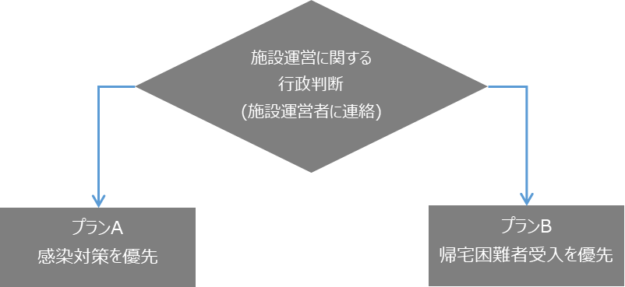 図表 2　一時滞在施設開設プランの選択

図表 3　開設プランと方針

| プラン | 一時滞在施設開設に関する方針 |
| --- | --- |
| プランＡ | 感染防止策を優先する   * 感染症への対応が十分に取られたうえで開設する。 * 感染防止のため、施設で提供する支援内容を限定することも許容する。 |
| プランＢ | 受入人数を優先する   * 帰宅困難者の一時滞在施設の確保を優先し、開設する。 * 感染拡大防止に配慮しつつも極力平常どおりの人数を受け入れる。 |

【感染症対策のための留意点】

* 運営要員が不特定多数の人と接触する機会を少しでも減らすことができるよう、また、少ない人数で運営できるよう、従来のマニュアルで定めていた受入時の支援内容を、可能な範囲で限定・省略することも検討する（サービスレベルを意図的に低下させる）。
  + - 1. 施設の利用方針

施設内の利用方法を明確にするため、各階の用途等については、図表４のとおりとする。ただし、大規模地震発生時には、施設の安全確認の結果を踏まえて、柔軟に変更する。（☞巻末資料Q&A1）

※なお、本利用方針については、平常時からビル内全テナントと共有しておくよう努めること。

図表 4　各階の利用用途（例）

|  |  |  |  |  |
| --- | --- | --- | --- | --- |
| 階 | 帰宅困難者 | | | 備考 |
| 立ち入り可否 | 主な使用用途 | トイレの利用 |
| ２階以上 | 否 | ・テナントが入居(主にオフィスとし手利用) | － |  |
| １階 | 可 | ・帰宅困難者の受付  ・物資提供スペース  ・運営本部  ・滞在スペース  　・一般の施設利用者用  　・要配慮者用  　・疑症状者用  ・情報提供スペース  ・救護室 | 男・女・共用 | 一部立ち入り制限あり |
| 地下１階 | 否 | ・防災センター  ・備蓄品倉庫 | － |  |
| 地下２階 | 否 | ・駐車場 | － |  |

※上記はあくまでイメージを示しています。各施設に適した図表に修正してください。

* + - 1. 受入場所・受入定員の指定

受入場所および各受入場所の定員は、プランＡの場合は図表５－１および図表６－１、プランＢの場合は図表５－２および図表６－２の通りとする。

図表 5-1　**プランＡ**　施設の使用予定図(フロアマップ)（例）

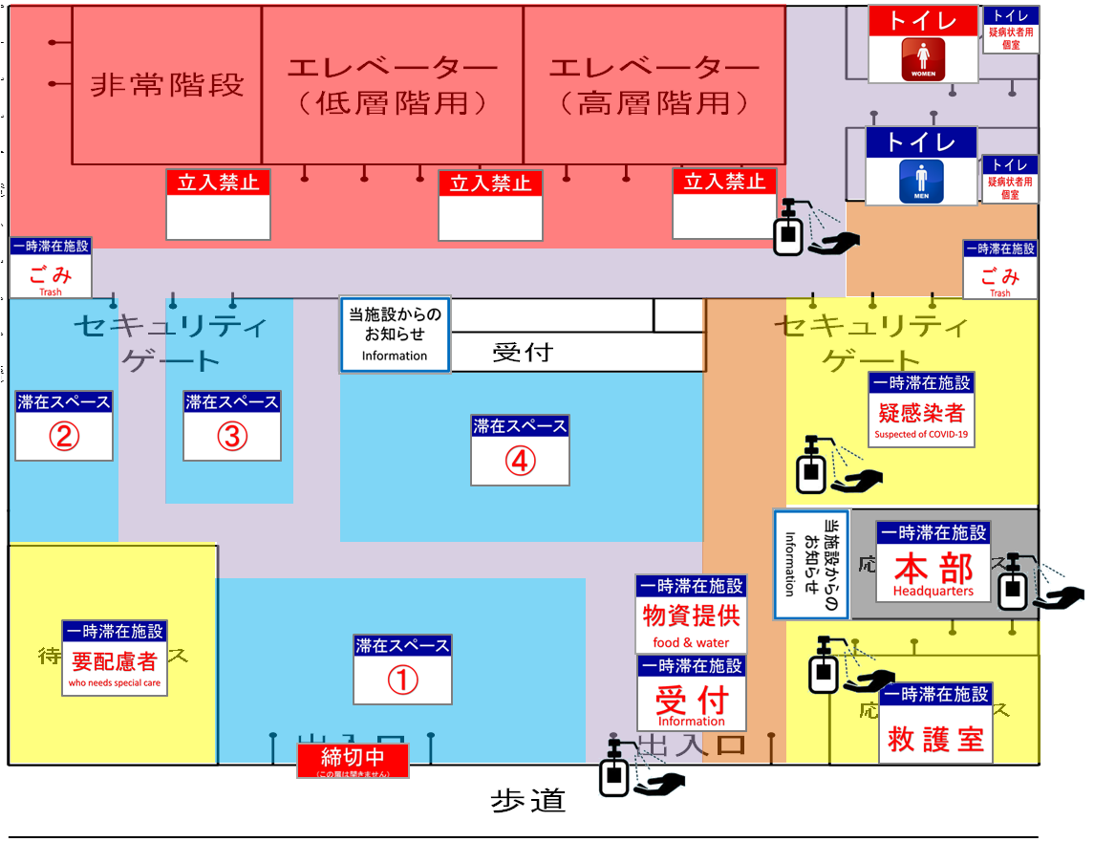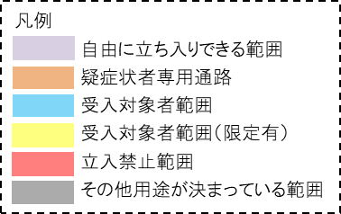

※本図はイメージです。実在の施設とは関係ありません。

図表 6-1　プランＡ　各受入場所の定員（例）

|  |  |  |
| --- | --- | --- |
| 受入場所 | 人数 | 備考 |
| 滞在スペース① | 15人 |  |
| 滞在スペース② | 4人 |  |
| 滞在スペース③ | 5人 |  |
| 滞在スペース④ | 10人 | 女性専用スペース |
| 要配慮者用スペース | 8人 |  |
| 疑症状者用スペース | 8人 |  |

※上記はあくまでイメージを示しています。各施設に適した図表に修正してください。

図表 5-2　**プランＢ**　施設の使用予定図(フロアマップ)（例）

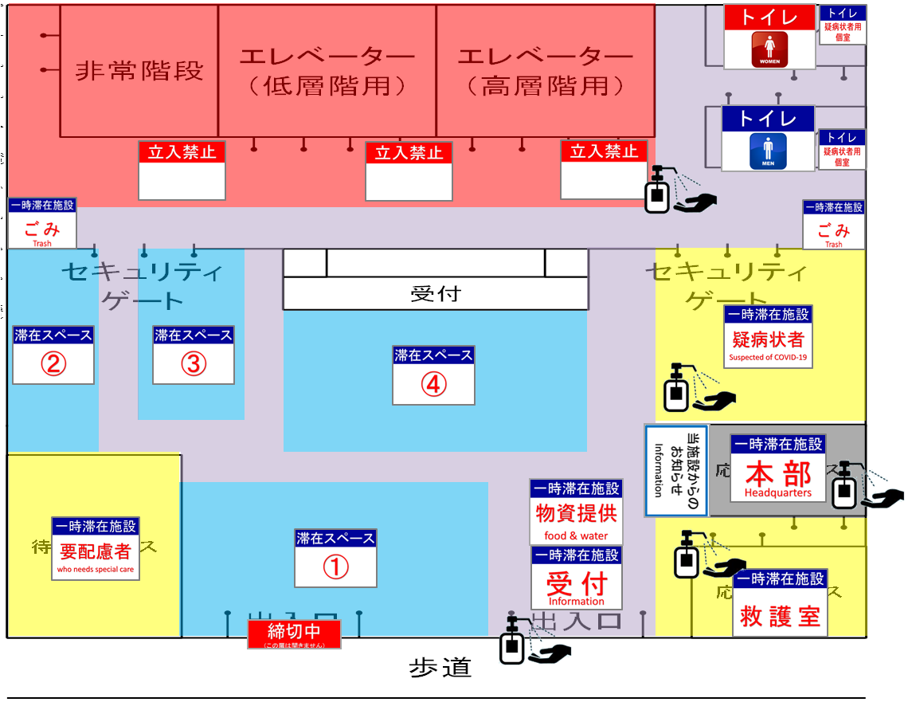

※本図はイメージです。実在の施設とは関係ありません。

図表 6-2 プランＢ　各受入場所の定員（例）

|  |  |  |
| --- | --- | --- |
| 受入場所 | 人数 | 備考 |
| 滞在スペース① | 30人 |  |
| 滞在スペース② | 12人 | 女性専用スペース |
| 滞在スペース③ | 15人 |  |
| 滞在スペース④ | 28人 |  |
| 要配慮者用スペース | 20人 |  |
| 疑病状者用スペース | 8人 |  |

※上記はあくまでイメージを示しています。各施設に適した図表に修正してください。

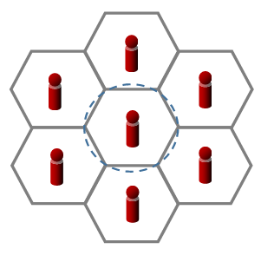

【感染症対策のための留意点（プランＡ・Ｂ共通）】

* 感染を疑わせる症状のある人（疑症状者）のためのスペースを設ける。
* 疑症状者スペースは、会議室等の壁で仕切られた場所が望ましい（そのような場所がない場合には、パーテション等で区切りスペースを確保する）。
* 疑症状者と感染を疑わせる症状の無い人（一般の施設利用者）が使用するトイレを分ける。
* 屋外の活用や、屋内でも換気しやすいレイアウトを検討する。

【プランＡの場合（上記に追加して留意すべき事項）】

* プランＡの場合には、約2.6㎡に1人の割合注1～4.0㎡に1人の割合注2で受入可能な人数を設定すること。

注1)最低限のソーシャルディスタンスをとるため、半径1mの円を1辺が1mの正6角形で近似した場合の1人あたりの面積【右図参照】

注2)縦横2mの正方形の中心に人がいることを想定した場合の1人あたりの面積(都立施設に開設される一時滞在施設の受入基準とされている。)

* 距離については、ガムテープ等、準備されているものを活用してマーク（目印）をつける。
* 天候等や周囲の状況を踏まえて、屋外に滞在可能な場合には屋外も活用する。
* 受入時また受入後の動線についても疑症状者と一般の施設利用者の動線を分ける。
* 情報提供スペースや物資提供スペース等についても疑症状者と一般の施設利用者を分ける。
  + - 1. 開設基準

「新宿ルールの実践のための行動指針」で示した考え方に基づき、一時滞在施設の開設が可能な範囲で、新宿区の要請に基づき開設することを基本とする。大規模地震等で通信が輻輳し、新宿区又は現地本部と連絡が取れない場合には施設の判断で開設の準備を進める。

十分な支援体制が整わない場合は、必要に応じて可能な範囲で開設する。

運営要員の参集基準についても併せて定めることが望まれる。

一時滞在施設の開設可能な時間帯（例）は次のとおりとする。

図表 7　一時滞在施設を開設する時間帯（例）

|  |  |
| --- | --- |
| 施設の開設可能な時間帯 | |
| 平日(7時~22時) | 平常時の管理職員の就業状況に応じて開設する。  管理職員の少ない時間帯等については柔軟に対応する。 |
| 平日夜間(22時~翌7時)、土・日・祝日 | 原則、開設しない。 |

* + - 1. 運営要員の確保

施設管理者は、一時滞在施設の運営に係る要員を自社内から確保するように努める。テナントビル等の場合は、施設管理者はテナント等と協力し、運営要員の確保に努める。なお、運営要員の確保にあたっては、施設利用者やその他のボランティアの活用等も検討する。

【感染対策のための留意点（プランＡ・Ｂ共通）】

* 「新しい日常」において、必要な運営要員が在宅勤務のため出勤しておらず、運営要員が不足するという事態が考えられる。
* 運営要員が不特定多数の人と接触する機会を、少しでも減らし、運営要員を感染リスクから守る努力も必要である。
* 以上を踏まえ、従来のマニュアルで定めていた受入時の支援内容を、可能な範囲で限定・省略することも検討することが望ましい（サービスレベルを意図的に低下させる）。
* あえてボランティアの協力を得る場合には、不特定多数と接触する可能性のある「配る」ではなく、可能性の低い「運ぶ」等の作業に留める。
  + - 1. 関係機関との連絡方法

1. 新宿区役所危機管理課　　03-5273-4592
2. 東／西口現地本部（新宿区役所第一分庁舎/工学院大学）

【感染対策のための留意点（プランＡ・Ｂ共通）】

* 消毒液やパーテション等、感染対策に必要な資機材類を相互に融通できるよう、平時から、関係機関と協議しておくことが望ましい。

【プランＡの場合（上記に追加して留意すべき事項）】

* 各施設がプランＡを採用すると、各施設の受け入れ可能人数が減るので、近隣の一時滞在施設との連携を強化し、特定の施設への集中を避けるよう努める必要がある。
  + - 1. 帰宅困難者の受入ルールの整備

施設管理者は、帰宅困難者のスムーズな受入のため、受付時の体調確認の内容や方法、施設利用者に守っていただくべきルール等を事前に検討する。

【感染対策のための留意点（プランＡ・Ｂ共通）】

1. 受入時の体調確認（帳票05参照）

* 帰宅困難者の受入にあたっては、疑症状者や要配慮者のスクリーニングのため、体調確認を行うこと
* 可能であれば、検温の実施が望ましい。
* 無症状の感染者もいることを想定し、3密を避ける、むやみに移動しない、大声で話さない等を心掛けるよう促す

1. 受入条件として明記すべき事項（帳票04-1参照）

* 施設内で感染症に罹患する可能性があること
* 症状が出た場合の応急対応については、努力はするが、施設運営者には期待しないでほしいこと
* 個人情報を行政機関に提供することについての了承(濃厚接触者の経路追跡のため)
* 感染を疑わせる症状のある帰宅困難者については、疑症状者スペースを設けて受け入れること
* マスクの着用、こまめな手洗い、咳エチケット等の基本的な感染対策の徹底に協力頂くこと

1. 滞在場所の指定

* 受入者については、基本的な居場所を決め、必要以上に移動を行わないことを依頼するとともに、基本的な居場所を受入票に記録する（感染者発生の場合に、接触者の追跡ができるようにするため）
  + - 1. 疑症状者への対応

施設管理者は、疑症状者の判断基準および疑症状者が発生した場合の対応方針を検討する。

疑症状者を受け入れる場合は、疑症状者用スペースを設けて受け入れることとする。疑症状者用スペースは会議室等の壁で仕切られた場所が望ましいが、そのような場所がない場合には、パーテション等で区切りスペースを確保する、一般の施設利用者と少し離れた位置に滞在スペースを設ける等の工夫が望まれる。

疑症状者の判断基準（案）

（１）以下に１つ以上当てはまる場合は、疑症状者として扱う

□ 37.5℃以上の発熱

□ 激しい咳

□ だるさ・倦怠感

□ 息苦しさ・呼吸困難

□ 味覚・嗅覚の異常

（２）上記（1）に該当しない場合

体温が37.5℃未満であっても、

□ 風邪症状（頭痛・鼻水・寒気・くしゃみ・軽い咳 等）

□ 直近2週間以内の渡航歴

がある場合は、総合的に判断して疑症状者として扱う

* + - 1. 要配慮者への対応

施設管理者は、配慮が必要な帰宅困難者への対応を検討する。（滞在スペース、相談窓口の設置、利用可能なバリアフリー設備に関する情報提供　等）

* + - 1. 帰宅困難者の管理

受入人数の把握、施設内の安全性向上、トラブル防止、外部から所在問合せへの対応等に備え、施設管理者は、帰宅困難者の記録・管理の方法について検討するよう努める。（☞巻末資料②Q&A2）

* + - 1. 帰宅困難者への情報提供、問合せ・要望への対応

施設管理者は、帰宅困難者の不安解消のため、適宜情報提供に努める。また、帰宅困難者からの問合せや要望に対しては、現地本部とも連携し、可能な支援を検討するよう努める。（☞巻末資料②Q&A3）

情報提供にあたっては、掲示板や案内窓口の設置等が考えられるが、感染症対策のためには、「密」を避けるため、館内放送やマイク等の音響設備が利用可能な場合は、アナウンスを中心とした情報提供ができるよう準備する。掲示物を張り出す場合には、可能な限り疑症状者用スペースとそれ以外の一般の施設利用者用スペースに別々に掲示できるよう準備することが望まれる。

* + - 1. 物資の提供

施設管理者は、帰宅困難者の受入に必要な水や食料を備蓄し、帰宅困難者に提供できるよう努める。また、運営要員および帰宅困難者の感染防止に配慮した配布方法を検討する。

【感染対策のための留意点（プランＡ・Ｂ共通）】

* 感染拡大を防止するため、また施設開設の長期化に備えるため、物資提供については、必要最低限の物資にとどめる
* 運営者側が配布して歩くような配布方法はとらず、特定の場所から施設利用者に持っていってもらう形式を推奨する
* 全員に一斉に配布するのではなく、ゾーニングしたブロックごとに分散して取りに来てもらうようにする
* 帳票03-2受入票の配布物チェック欄のチェックは受入者が各自で行うこととする
  + - 1. 衛生管理

施設管理者は、感染防止に配慮した施設内の衛生管理の手順やルールを検討する。

【感染対策のための留意点（プランＡ・Ｂ共通）】

* まめな清掃と廃棄物の回収頻度を上げるよう努める
* ごみの収集担当者はマスクや手袋を必ず着用する
* 集めたごみは大型のビニール袋等にいれて、従業員を含む在館者が触れないようにする
* ビル管理者が別にいる場合には、ビル管理者とごみの収集・運搬について協議し取り扱いを共有すること
* トイレ、直接素肌が触れる場所、ドアノブ等については、定期的な清掃・消毒を心がける
  + - 1. 傷病者対応

施設管理者は、感染症の特性に留意した傷病者発生の場合の対応を検討する。傷病者対応にあたっては、傷病者対応の記録をとり、感染者との接触履歴の追跡ができるようにすることが望ましい。

【感染対策のための留意点（プランＡ・Ｂ共通）】

* 傷病者や体調不良者については、救護スペースにて対応する
* 特に疑症状者等について、一般の運営要員で対応の難しい重い症状がある者に対しては、無理に対応せず、原則として119番通報し救急隊が来るのを待つ
* 疑症状者に対応する担当者はマスクや手袋等を着用し、対応後には良く手を洗い感染防止に努める
* 必要に応じて、疑病症者本人に新型コロナコールセンターや相談窓口に電話をしてもらい、適切な指導を受ける。

平日9時～17時：新宿区新型コロナウイルス電話相談センター（03-5273-3836）

土日含む9時～22時：東京都新型コロナコールセンター（0570-550-571）

土日含む24時間：東京都発熱相談センター（03-5320-4592）

* 可能であれば、傷病者対応の記録をとる（帳票07傷病者対応記録（一時滞在施設用）参照）
  + - 1. 防犯体制

施設管理者は、施設内にある商品・物品や重要情報等について、帰宅困難者による盗難等のトラブル防止体制の整備を行う。

* + - 1. 個人情報の取り扱い

施設管理者は、施設運営における適切な個人情報の管理方針を検討する。（☞巻末資料②Q&A4）

* 1. 受入のための環境整備
     + 1. 平時からの施設の安全確保

帰宅困難者を安全に受け入れられるよう、日ごろからオフィス家具類の転倒・落下・移動防止対策、ガラスの飛散防止対策に努める。

また、大規模地震発生時の建物内の点検箇所をあらかじめ定め、安全点検のためのチェックシートを作成する。

施設内における感染対策のため、あらかじめ厚生労働省チェックリストや各業界で策定されているガイドライン等を参考に感染予防につとめること

＜参考＞

厚生労働省「職場における新型コロナウイルス感染症の拡大を防止するためのチェックリスト」

https://www.mhlw.go.jp/content/11302000/000630736.pdf

内閣官房「新型コロナウイルス感染症対策」HP（業種ごとのガイドライン一覧を掲載）

https://corona.go.jp/

* + - 1. 帳票類の整備

施設への受入条件への承諾書や、帰宅困難者受入名簿等の帳票類を整備する。

帳票一覧（例）

帳票01 安全確認チェックリスト

帳票02 運営要員名簿

帳票03-1 帰宅困難者受入名簿

帳票03-2 帰宅困難者一時滞在施設　受入票

帳票03-3 帰宅困難者受入の流れ

帳票04-1 受入条件及び施設利用ルール

帳票04-2 施設利用ルール簡易版

帳票05 受入承諾書

帳票06 備蓄品リスト

帳票07 傷病者対応記録（一時滞在施設用）

* + - 1. 備蓄品等の確保

施設管理者は、帰宅困難者の受入に必要な水、食料、毛布、簡易トイレ等の他、感染対策に必要な物資の備蓄に努める。備蓄食料については、賞味期限等の一般的な衛生管理に留意する。

【感染対策のための留意点】

施設運営にあたり、感染対策のために必要な準備物として、以下のようなものが考えられる（プランＡを基準に記載）。

* 消毒液（手指消毒用、清掃用）
* 運営要員用防護資材（マスク、フェイスシールド、使い捨てビニール手袋、防護ガウン、ゴーグル等）
* 清掃資材(ゴミ袋、消毒用のアルコール、家庭用洗剤等)の増量
* せっけん
* パーテション
* ゾーニングや受入動線確保のための資機材（印をつけるガムテープ等）
* 体温計（非接触タイプのものが望ましい）
* 予備のマスク、消毒液

※帰宅困難者用の備蓄物資に関しては、東京都が「民間一時滞在施設備蓄品配備支援事業」を実施しており、2020年度から感染症対策物資（マスク・手指消毒剤）が対象に加えられた。

* 1. 施設閉鎖
     + 1. 施設閉鎖の決定

施設管理者は、新宿区と協議の上、施設の閉鎖を決定する。

* + - 1. 施設閉鎖の検討基準

1. 公共交通機関が復旧（代替輸送手段が確保）
2. 新宿区と協議の上、施設の閉鎖が周辺地域に混乱を与える可能性が低いと判断
3. 開設後３日経過（３日以上経過した朝を迎えた）
4. 新宿区から施設を閉鎖するよう依頼があった
5. 地震等の被害により施設内に滞在することが危険
6. 施設利用者（受入帰宅困難者）がいなくなった

【感染対策のための留意点（プランＡ・Ｂ共通）】

* 閉鎖時に密が発生しないよう時間の余裕をもって閉鎖する、残存受入者数に応じてゾーニング時のブロック別に閉鎖すること。
* 特に疑症状者スペースの閉鎖にあたっては、対応する担当者はマスクや手袋等を着用し、対応後には良く手を洗い感染防止につとめること。発生した廃棄物等はビニール袋に入れて密封して廃棄すること。

1. 新宿ルール実践のための行動指針に基づく主要拠点等の行動

新宿ルール実践のための行動指針に基づく主要な拠点等の行動について次に示す。

1. 一時滞在施設の運営手順

帰宅困難者の一時滞在施設運営のための手順を次に示す。

01－施設の安全確認（p.21）

-

02－運営要員の参集（p.22）

03－帰宅困難者の受入準備（p.23）

04－施設での受入開始（p.24）

05－帰宅困難者対応

1－情報提供（p.25）

2－物資提供（p.26）

3－傷病者対応・衛生管理（p.27）

4－利用者活用、地域内事業者連携(p.28)

5－帰宅者管理（p.29）

06－施設の運営状況等の現地本部との共有（p.30）

07－交通機関の再開状況の共有（p.31）

08－閉鎖準備・閉鎖（p.32）

<巻末資料①>　用語集

本マニュアルで使用されている用語は、以下の通りである

|  |  |  |  |
| --- | --- | --- | --- |
| No. | 用語 | 説明 | 初出 |
| 1 | 帰宅困難者 | 大規模地震発生時に公共交通機関が広範囲に運行を停止し、徒歩による帰宅ができず、被災により職場に留まることもできない等の理由で行き場のない人々をいう。 | p.1 |
| 2 | 一時滞在施設 | 帰宅が可能になるまで待機する場所がない帰宅困難者を一時的に受け入れる施設をいう。 | p.1 |
| 3 | 施設 | ＝「一時滞在施設」 | p.1 |
| 4 | 運営要員 | 一時滞在施設の運営を担う要員・スタッフをいう。 | p.1 |
| 5 | 施設管理者 | 一時滞在施設の運営に関して全ての権限を有する者をいう。 | p.2 |
| 6 | 施設利用者 | 一時滞在施設を利用する帰宅困難者をいう。 | p.2 |
| 7 | 一般の施設利用者 | 施設利用者のうち、要配慮者および疑症状者以外の者をいう。 | p.5 |
| 8 | 要配慮者 | 特に配慮を要する者をいう。具体的には、高齢者、障害者、乳幼児、妊産婦、外国人等を想定する。 | p.5 |
| 9 | 感染症 | 感染症一般をいう。なお、本マニュアルが想定している感染症は、2020年当時流行した新型コロナウイルス感染症である。 | p.1 |
| 10 | 疑症状者 | 感染の疑いのある施設利用者をいう。 | p.5 |

<巻末資料②>　Q&A

以下は、当協議会で実施してきた訓練等を通じて得られた知見をとりまとめたものである。適宜参考にされたい。

#### Q1　滞在スペースの選定にあたって、どのような点を留意すると良いか？

* 余震等の可能性を考慮し、天井部等から物が落下するおそれのある場所を避ける。
* 暗がりや入り組んだ場所など、目の届きにくい場所を避け、防犯面に配慮する。
* 施設開設を予定する場所では、「自由に入れる範囲」「期限付きの受入範囲」「立ち入り禁止の範囲」を明確にする。
* 受入定員は、原則として、床面積約３．３㎡あたり２人の収容（必要な通路の面積は算入しない）を目安とする。感染症対応においては、適宜、広めのスペースを確保する、換気しやすいスペースを検討する等の工夫が推奨される。
* 滞在スペース、女性専用スペース、要配慮者スペース、感染症対策のための疑症状者専用スペース等を設定する。

#### Q2　施設利用者の受付・退館の管理をどのように行うのが合理的か？

* 以下のような方法が考えられる。

例①

・入館時、帰宅困難者は記入した「受入承諾書」を受付に提出する。

・「受入承諾書」をもとに、受付係は「帰宅困難者受入名簿」を作成する。

・施設は、「帰宅困難者受入名簿」によって帰宅困難者の在館・退館等を管理する。

例②…18年度の当協議会訓練で実際に試された方法

・入館時、帰宅困難者は記入した「受入承諾書」を受付に提出する。

・受付係は、受領した「受入承諾書」に通し番号を付けるとともに、「受入承諾書」と同じ通し番号を付した「帰宅困難者一時滞在施設　受入票」を帰宅困難者に渡す。

・受付係は、帰宅困難者の退出時に、「帰宅困難者一時滞在施設　受入票」を回収する。

・施設は、「受入承諾書」および「帰宅困難者一時滞在施設　受入票」によって、帰宅困難者の在館・退館等を管理する。

#### Q3　施設利用者からの要望や対応に困った場合は、どうすればよいか？

* 施設で利用・提供できるものとできないものを掲示・アナウンスする等、要望に対する準備を行っておくことが望まれる。
* 予想される問合せや要望については、可能な対応・回答方針 を準備しておくことが望ましい。

想定される問合せ・要望（⇒対応）の例

* 携帯電話を充電させてほしい（⇒対応困難な場合は、把握している情報等を適宜提供し、不安解消に努める）※。
* 授乳したいが、人から見えない落ち着いた場所はあるか（⇒授乳室等を案内）
* ミルクを作るお湯はもらえるか（⇒事前に対応検討　例：カセットコンロ・ヤカンの備蓄、液体ミルクの備蓄、災害時にお湯の提供が可能な近隣の候補施設を事前に調整しておく　等）
* 聴覚障害があり、アナウンスが聞こえない。弱視のため、施設の利用ルールが見えない（⇒ボランティアを募集して支援、利用可能なバリアフリー施設の案内　等）。

※携帯充電器に関しては、東京都が2020年度から「一時滞在施設スマートフォン等充電環境整備補助事業」を始めている。

#### Q4　個人情報の取り扱いルールをどのように定めるべきか？

* 例えば、下のような方法が考えられる。

個人情報の取り扱いについて（例）

* 帳票04-1「受入条件及び一時滞在施設利用ルール」に、個人情報を収集する目的（安全な一時滞在施設運営のため 等）および収集した個人情報の取り扱い（行政機関からの照会に応じ、行政機関に提供する可能性があること 等）を明記する。
* 帳票05「受入承諾書」および帳票03-1「帰宅困難者受入名簿」は、運営要員が厳重に管理する。
* 施設の運営中または閉鎖後、行政機関からの照会に応じて個人情報を行政に提供した場合には、提供した事実やその内容を記録する。
* 施設閉鎖後、記録保管の必要がなくなった場合には、収集した個人情報を適切に廃棄する。

　※詳細は、政府の個人情報保護委員会HP（https://www.ppc.go.jp/index.html）等の情報を参照。

<参考>　様式等

帳票01 安全確認チェックリスト

（内閣府（防災担当）大規模地震発生直後における施設管理者等による建物の緊急点検に係る指針を参照）

帳票02 運営要員名簿

帳票03-1 帰宅困難者受入名簿

帳票03-2 帰宅困難者一時滞在施設　受入票

帳票03-3 帰宅困難者受付の流れ

帳票04-1 受入条件及び一時滞在施設利用ルール

帳票04-2 当施設のご利用にあたって

帳票05 受入承諾書

帳票06 備蓄品リスト

帳票07 傷病者対応記録（一時滞在施設用）